Pressemitteilung
Vom: 27.04.2022

Bruchköbel, 27.04.2022 – Die EPA GmbH bietet den PECON+ zur permanenten Überwachung des Schutzleiters von 1-phasigen und 3-phasigen, mit Stecker oder Festanschluss ausgestatteten Verbrauchern an. Diese PE-Überwachung hebt die Anwendung auf ein höheres Schutzlevel.

AC 3,5 mA / DC 10 mA Ableitstrom – dieser Grenzwert ist in der Praxis, durch den Einsatz moderner Antriebstechnik, wie z. B. Frequenzumrichter und Servoregler, oftmals nur sehr schwer einzuhalten. Der Ableitstrom lässt sich zwar mit einer sorgfältig geplanten Anordnung der einzelnen Komponenten sowie durch den Einsatz von ableitstromarmen Netzfiltern minimieren, liegt in vielen Fällen jedoch systembedingt noch immer über dem erlaubten Maximalwert.

Wie man Maschinen und Geräte trotz des Überschreitens des Grenzwertes normkonform, sicher und ohne aufwändige bzw. kostenintensive Maßnahmen betreiben kann, ist hier die Frage. Besonders interessant dürfte die Beantwortung für Hersteller und Betreiber sein.

Ein Blick in die Norm DIN EN 50178 / VDE 0160 lässt erkennen, dass der Spielraum beim erlaubten Ableitstrom äußerst gering ist. Kann bei einem Gerät der Maximalwert technisch bedingt nicht eingehalten werden, sind neben dem Festanschluss weitere Schutzmaßnahmen, wie z. B. ein Schutzleiterquerschnitt von 10 mm2 CU oder aber das Verlegen eines zweiten Schutzleiters, erforderlich. Im Arbeitsalltag sind diese auf Grund von Material- und Arbeitsaufwand jedoch nicht praktikabel. Außerdem ist der Potentialanschluss des Gebäudes eventuell nicht an jedem Aufstellungsort der Maschine zugänglich. Eine weitere Möglichkeit – der Einsatz eines Trenntransformators – ist aus Platz- und Kostengründen, sowie der zusätzlichen Verlustleistung dieser Schutzmaßnahme, i.d.R. auch keine Option.

Die Norm eröffnet jedoch eine weitere Möglichkeit, ein Gerät trotz erhöhten Ableitstroms betreiben zu dürfen: eine permanente Schutzleiterüberwachung. Durch das permanente Überprüfen des Vorhandenseins sowie der korrekten Funktionalität des Schutzleiters, kann das Auftreten von gefährlichen Berührungsspannungen und -strömen verhindert werden. Diese treten unter anderem dann auf, wenn das Gerät aufgrund einer defekten Anschlussleitung vom Schutzleitersystem der Spannungsversorgung getrennt ist.

Diese Anforderung bietet den mit Abstand praktikabelsten Lösungsansatz und kann mit dem PECON+ sehr leicht realisiert werden. Das kompakte Gerät ist eine Überwachungseinrichtung, die unmittelbar am Einspeisepunkt der Anwendung installiert wird. Auf einer DIN-Hutschiene montiert, überwacht es zuverlässig das Vorhandensein und die Funktionalität des Schutzleiters. Es „bemerkt“ unverzüglich bereits beim Anschluss einer defekten Leitung / Anlegen der Netzspannung den unzureichenden PE-Kontakt und warnt den Benutzer (optisch / akustisch) und trennt selbsttätig über ein Netzschütz den Verbraucher vom Versorgungsnetz. Das Gleiche gilt optional für ein eventuelles Vertauschen von Phase und Neutralleiter. Somit kann der PECON+ universell eingesetzt werden, um die normativen Anforderungen zu erfüllen, ohne hohe Kosten zu verursachen. Mit dem PECON+ kann außerdem die Sicherheit einer Maschine oder eines Gerätes sowie das Schutzlevel für die damit arbeitenden Personen deutlich erhöht werden, selbst wenn eine Überwachung des Schutzleiters für die Einhaltung der Norm nicht zwingend notwendig wäre.

Das Gerät deckt die Spannungsbereiche von 110 VAC 1-phasig bis zu 400 VAC 3-phasig (je nach Ausführung) ab. Für Netze ohne Neutralleiter (N) steht eine weitere Gerätevariante zur Verfügung: der PECON+ IT.

Firmen Vita:

Die EPA GmbH wurde 1988 als Vertriebsgesellschaft für Frequenzumrichter gegründet. Durch den untrennbaren Zusammenhang zwischen der elektrischen Antriebstechnik und der EMV, wurde 1995 das Produktportfolio um Funkentstör-Komponenten erweitert und mit der Herstellung von EMV-Filtern aus eigener Entwicklung begonnen. Inzwischen ist EPA ein bekannter Markenname, wenn es um qualitativ hochwertige Netzfilter und EMV-Produkte geht.
Angetrieben durch die steigende Bauteildichte der Leistungselektronik und dem vermehrten Einsatz von allstromsensitiven Fehlerstrom-Schutzschaltern hat sich das Unternehmen in den vergangenen 15 Jahren durch intensive Forschung & Entwicklung zum Marktführer in der Ableitstromtechnik entwickelt.
EMV-Messungen, Inbetriebnahmen sowie individuelle Beratung und kundenspezifische Sonderlösungen runden das Portfolio ab. Diese außergewöhnliche, bereichsübergreifende Kompetenz in Antriebs-, EMV- und Ableitstromtechnik macht die EPA GmbH zu dem Partner in allen Belangen.

www.epa.de – Telefon: +49 (0) 6181 9704-0 – info@epa.de

Kontakt:

Katharina Bonkosch, katharina.bonkosch@epa.de, +49 (0) 6181 9704-13
Alexander Mayer, alexander.mayer@epa.de, +49 (0) 6181 9704-21

Bildmaterial:

Link zu hochauflösenden Fotos: https://epa.de/pm/PM_PECON_150422.zip

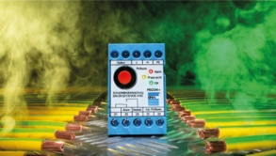

EPA_ PECON+_PEunterbrochen.jpg

Schutzleiterüberwachung mit dem EPA PECON+
Damit können Maschinen und Geräte trotz Überschreitung der 3,5 mA Grenze normkonform und sicher betrieben werden.

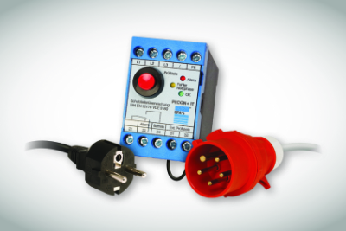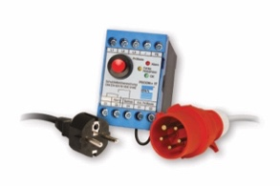

EPA_PECON+_grau.jpg EPA_PECON+_weiß.jpg

Mit dem EPA PECON+ können mobile Maschinen und Geräte aufgrund der permanenten Schutzleiterüberwachung auf einem höheren Schutzlevel betrieben werden.

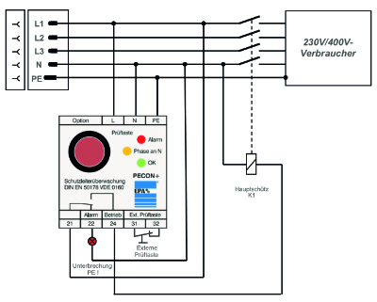

EPA_ PECON+_Schaltbeispiel_4-Leiter-Netz.jpg

Schaltbeispiel für den Einsatz eines EPA PECON+ in einem 4-Leiter-Netz.

Videolink:

https://www.youtube.com/watch?v=ftcGhJPxsis

Weitere Information:

Detailinformationen finden Sie in unserem PECON+ Prospekt
https://epa.de/download/de/01_Prospekte/01.03_Ableitstrom/EPA_PECON+_Schutzleiterueberwachung_Prospekt.pdf

oder in unserem EMV-Katalog auf Seite 81
https://epa.de/download/de/02_Kataloge/02.01_EMV/EMV-Gesamtkatalog_EPA_hohe_Aufloesung.pdf

Sowie auf der Artikelhomepage
https://epa.de/filter/de/produkte/schutzleiterueberwachung-pecon/

